Сведения о товарах (материалах)

№ п/п | Наименование и эскиз товара (материала)  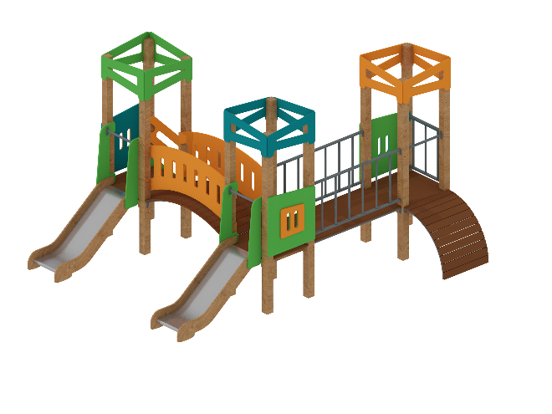 | Технические и функциональные параметры товара (материала), по которым будет устанавливаться соответствие потребности Заказчика или эквивалентность предлагаемого товара (материала)
№ п/п |  | Наименование показателя, технического, функционального параметра, ед. изм. | Значение показателя, параметра
№ п/п |  | Высота, мм | 2580
№ п/п |  | Длина, мм | 4500
№ п/п |  | Ширина, мм | 3880
№ п/п |  | Высота от уровня земли до верха ската горки, мм | 750
№ п/п |  | Материал каркаса ската горки | Профильная стальная труба
№ п/п |  | Сечение профильной стальной трубы каркасов ската горки, переходного трапа, трапа для лазания мм | 20х40
№ п/п |  | Толщина стенки профильной стальной трубы каркаса ската горки, мм | Не менее 2
№ п/п |  | Ширина ската горки, мм | Не менее 520 не более 530
№ п/п |  | Материал скользящей основы ската горки | Лист нержавеющей стали
№ п/п |  | Толщина листа нержавеющей стали скользящей основы ската горки, мм | 1
№ п/п |  | Лист нержавеющей стали утоплен в паз про фрезерованный по всей длине бортика ската горки | Наличие
№ п/п |  | Высота бортика ската горки, мм | Не менее 130
№ п/п |  | Материал бортика ската горки | Влагостойкая фанера
№ п/п |  | Толщина влагостойкой фанеры бортика ската горки, мм | Не менее 21
№ п/п |  | Влагостойкая фанера бортика ската горки, шлифованная с двух сторон | Наличие
№ п/п |  | Лаги из фанеры для скрепления полов | Наличие
№ п/п |  | Материал лаг площадки | Влагостойкая фанера
№ п/п |  | Толщина фанеры для лаг пола, мм | Не менее 18
№ п/п |  | Материал площадки (пола) | Ламинированная влагостойкая фанера с анти скользящим покрытием
№ п/п |  | Толщина ламинированной влагостойкой фанеры с анти скользящим покрытием, мм | 18
№ п/п |  | Материал опорных стоек | Клееный брус хвойных пород
№ п/п |  | Сечение клееного бруса хвойных пород, мм | 100х100
№ п/п |  | Окрашивание деревянных (фанерных) элементов краской на водной основе, маслом на основе натуральных компонентов | Наличие
№ п/п |  | Пол башен, ступеней, переходного трапа, трапа для лазания | Выполнены из ламинированной противоскользящей влагостойкой фанеры
№ п/п |  | Материал настила каркаса переходной площадки | Влагостойкая фанера с анти скользящим покрытием
№ п/п |  | Толщина влагостойкой фанеры настила переходной площадки, мм | Не менее 18
№ п/п |  | Материал ограждений, стремянки | Влагостойкая фанера
№ п/п |  | Толщина влагостойкой фанеры ограждений, стремянки, мм | Не менее 15
№ п/п |  | Влагостойкая фанеры ограждений, стремянки шлифованная, грунтована и окрашена с 2-х сторон акриловой краской на водной основе | Наличие
№ п/п |  | Конструктивно переходной мост состоит из 2-х бортов из влагостойкой фанеры, на которые крепится пол из влагостойкой фанеры с анти скользящим покрытием | Наличие
№ п/п |  | Каркас переходного трапа выполнен из металлической трубы сечением 20х40, стального листа 3мм | Наличие
№ п/п |  | Лестница | Наличие
№ п/п |  | Высота лестниц, мм | 750
№ п/п |  | Конструктивно лестницы состоят из 2-х тетив (перил), выполненных из влагостойкой фанеры, на которые крепятся ступени | Наличие
№ п/п |  | Материал ступеней лестницы | Влагостойкая фанера с анти скользящим покрытием
№ п/п |  | Толщина влагостойкой фанеры ступеней лестницы, мм | Не менее 18
№ п/п |  | Ступени лестницы и переходного моста усилены металлической перекладиной жесткости | Наличие
№ п/п |  | Материал закладной детали для крепления опорных стоек, мм | Стальная труба, стальной уголок 90х90
№ п/п |  | Диаметр/сечение стальной трубы закладной детали для крепления опорных стоек, мм | Не менее 20
№ п/п |  | Толщина стенки стальной трубы закладной детали для крепления опорных стоек, мм | Не менее 1,5
№ п/п |  | Толщина стального уголка закладной детали для крепления опорных стоек, мм | Не менее 2
№ п/п |  | Материал перекладин, ограждений | Стальная труба
№ п/п |  | Диаметр стальной трубы, мм | Не менее 26,8 не более 33,5
№ п/п |  | Сечение стальной трубы, мм | 20х40
№ п/п |  | Толщина стенки стальной трубы, мм | Не менее 2,5 не более 3,2
№ п/п |  | Канат для лазания | Наличие
№ п/п |  | Тип каната для лазания | Х/б
№ п/п |  | Диаметр каната для лазания, мм | 40
№ п/п |  | Все метизы оцинкованы | Наличие
№ п/п |  | Все резьбовые соединения закрыты разноцветными пластиковыми заглушками | Наличие
№ п/п |  | Все сварные швы и острые металлические кромки скруглены | Наличие
№ п/п |  | Все углы фанерных и деревянных деталей скруглены, кромки скруглены | Наличие
№ п/п |  | Окрашивание
№ п/п |  | Металлические элементы | Порошковое
№ п/п |  | Толщина слоя порошкового окрашивания металлических элементов не менее 85, не более 120, мкм | Наличие
№ п/п |  | Изделия из клееного бруса хвойных пород 100х100 мм обработаны пропиткой на основе натуральных компонентов | Наличие
№ п/п |  | Комплектация
№ п/п |  | Перекладина (перемычка), шт. | 3
№ п/п |  | Закладная для крепления опорных стоек, шт. | 14
№ п/п |  | Лестница, шт. | 1
№ п/п |  | Опорные стойки, шт. | 14
№ п/п |  | Ограждения металлические, компл. | 2
№ п/п |  | Ограждения фанерные, компл. | 5
№ п/п |  | Площадка переходная, шт. | 3
№ п/п |  | Переходной мост, шт. | 1
№ п/п |  | Переходной трап, шт. | 1
№ п/п |  | Скат горки, шт. | 2
№ п/п |  | Перила фанерные, компл. | 1
№ п/п |  | Канат, шт | 1
№ п/п |  | Трап для лазания, шт. | 1
№ п/п |  | Верхние декоративные накладки, компл | 3
№ п/п |  | Комплект метизов, заглушек для монтажа, шт. | 1
№ п/п |  | Шильдик с указанием информации согласно ГОСТ - 34614.1 п 7.1 , ТР - 042 п 72., шт. | 1

